Bogotá, 30 de mayo de 2011

Doctor
Alejandro Ordóñez Maldonado
Procurador General de la Nación
Doctora
Yahayra Bernal Gutierrez
Abogada Comisionada
Procuraduría Segunda Delegada para la Vigilancia Administrativa
PROCURADURIA GENERAL DE LA NACION
Bogotá D.C.

Asunto: Petición de proceso disciplinario por responsabilidad de funcionarios públicos en catástrofe informática de información de recobros al Fondo de Seguridad y Garantía FOSYGA

Respetados Doctor Ordóñez y Doctora Bernal:

HECHOS QUE ORIGINAN LA PETICION

El 25 de mayo, recibimos copia de la respuesta enviada por el Consorcio Fidufosyga, a la comunicación 3-3011-026023 de Supersalud a los Doctores Felipe González Páez Representante del Consorcio Fidufosyga y María Lesly Vallejo Becerra Gerente del Consorcio Fidufosyga que establecía un plazo de cinco (5) días calendario para que dicha entidad atienda la solicitud de explicaciones de la Federación Médica Colombiana. En esta respuesta (ver Anexo N°1) el Consorcio acepta la existencia de errores en el registro magnético de recobros, hecho particularmente grave, que debe contextualizarse así:

1. Inconsistencias en datos generales de recobros que difundió el Consorcio Fidufosyga
Después del fallo que, tuteló el derecho de la FMC a conocer la información de recobros que administra el Consorcio, nuestra entidad presentó 3 derechos de petición adicionales con ejemplos de inconsistencias graves y solicitudes de nuevos envíos de información libre de errores. En los 3 casos, recibimos archivos distintos, con datos distintos, que Fidufosyga atribuyó a variaciones entre recobros “aprobados” y “pagados”. Ahora, el Consorcio acepta que los registros en medio magnético no coinciden con los soportes físicos, que pueden tener valores “diametralmente” inferiores, es decir, acepta la existencia de errores que obligan a revisar incluso los datos generales de recobros que difundió el Consorcio. Ver Tabla N°1
Tabla N°1: Los datos de Fidufosyga difieren entre sí y difieren con los datos enviados a la FMC
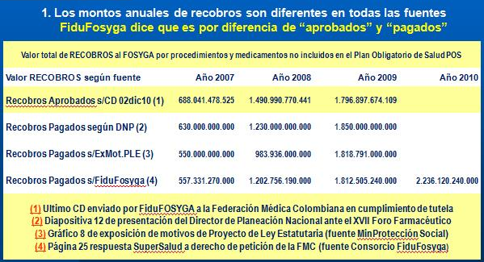

Lo realmente importante de la respuesta del Consorcio, es que -luego de analizar una muestra de registros y comprobar que los valores en medio magnético corresponden a los del documento físico multiplicados por 100, es decir, confirmar la existencia de registros de recobros con “valores absurdamente elevados” y atribuir la responsabilidad a las “EPS recobrantes” que agregaron dos ceros (00) en el valor correspondiente al campo “Vlr ítem recobrado”- el Consorcio acepta la existencia de errores en los registros magnéticos de los recobros pagados por el Fondo de Seguridad y Garantía FOSYGA. Y esta situación, lógicamente, no afecta solo a los pocos registros que menciona el Consorcio, sino a miles de registros de recobros como los que se incluyen en los archivos del CD Anexo N°2.

En este contexto, las siguientes afirmaciones, que corresponden a la comunicación del Anexo N°1…

- De acuerdo con el “literal f del artículo 18 de la Resolución 3099 de 2008” el Consorcio debe atender lo contenido en el físico, razón por la cual “el monto pagado en los recobros radicados en el Consorcio, corresponde a la cifra presentada por la entidad en los documentos físicos, y no, a lo que se registra en el medio magnético” y
- “el Consorcio no tiene la facultad legal ni contractual para modificar los datos suministrados por las EPS ya sea en medio físico o magnético”

…son muy preocupantes, en la perspectiva de una posible catástrofe informática en el seguimiento de los recobros pagados por el Consorcio Fidufosyga.

Al plantear que los registros magnéticos pueden NO corresponder fielmente a la información en medio físico, Fidufosyga abre la posibilidad de que las estadísticas de recobros que maneja el sistema no sean correctas y que, por ejemplo, para analizar los recobros de los años 2007 a 2010 que alcanzan la suma de Col$ 5,8 billones (Col$ 5.808.717.000.000), debemos ¡validar los datos con base en la documentación física!.

Para tener una idea de la magnitud de la revisión que plantea la respuesta del Consorcio Fidufosyga, veamos el siguiente ejemplo de errores e inconsistencias que aparecen en la revisión de datos de solo 2 medicamentos considerados de alto impacto en recobros.

2. Ejemplo de inconsistencias en recobros de Rituximab (Mabthera) y Trastuzumab (Herceptin)

En el CD del Anexo N°2, archivo Excel “RituximabMabthera_Recobros2007a2009.xls”, seleccionamos 15.066 registros que según la FMC presentan algún tipo de sobrecosto o inconsistencia. Es decir que, de un total de 23.790 registros de recobros con Rituximab, hasta un 63% de los registros puede considerarse de validez cuestionable:

a) La pestaña “5InconsCodyNomM” (Hoja N° 5: Inconsistencias en CodMedicamento y Nommedicamento”) muestra una hoja de cálculo donde se registran inconsistencias tales como

- Tabla 1 de 4: Codmedicamento Nulo o errado, con 2.567 registros de recobro, por un valor de Col$ 28.748.270.443, donde el código del medicamento aparece nulo o con errores graves;
- Tabla 2 de 4: Codmedicamento con CUM, 2.870 registros por un valor de Col$ 28.748.270.443, donde el campo Codmedicamento, en lugar de “registro sanitario” lleva el CUM (Código Unico de Medicamento) tal como ordena la Resolución 4377 de 29oct2010 (la codificación basada en CUM es más racional, pero hasta 2010 fue una inconsistencia).
- Tabla 4 de 4: Muestra de inconsistencias en NomMedicamento, con 10.410 registros de recobro, por un valor de Col$ 101.963.522.511, donde el campo “nombre del medicamento” no permite identificar bien si el objeto de recobro corresponde a la concentración de 100 mg, por 2 viales, o 500 mg (cuyo costo es más del doble), es decir, contradice la afirmación “No existen inconsistencias en la identificación del objeto de recobro, toda vez que la misma se encuentra en la columna “NomMedicamento” en la cual se identifica plenamente el nombre del medicamento”.

b) La octava pestaña “8SC+Incons” del archivo “RituximabMabthera_Recobros2007a2009.xls” del CD Anexo N°2 muestra una hoja excel con 18 tablas y 15.066 registros, con inconsistencias varias, por un valor recobrado de Col$ 117.252.101.705. En otro ejemplo, la quinta pestaña “5InconsistySCxEPS” del archivo “TrastuzumabHerceptin_Recobros2007a2009.xls” del CD Anexo N°2 muestra una hoja excel con 5 tablas y 497 registros, con inconsistencias varias, por un valor recobrado de Col$ 38.149.811.889

c) Las pestañas “MaterialesBoletin” de los archivos “RituximabMabthera_Recobros2007a2009.xls” y “TrastuzumabHerceptin_Recobros2007a2009.xls” del CD Anexo N°2 muestran los siguientes gráficos que resaltan las diferencias entre las cantidades que aparecen como recobradas al FOSYGA frente a las unidades que el laboratorio reportó como vendidas (según SISMED de 2007-2009).

Gráfico N°1 Unidades Rituximab (Mabthera) Gráfico N°2 Unidades Trastuzumab (Herceptin)
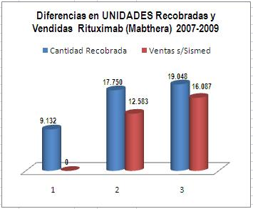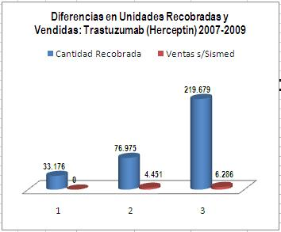
Nota: No se incluyen en el Gráfico N°1 las 38.810 unidades de Rituximab reportadas como vendidas por Roche el año 2007
y tampoco en el Gráfico N°2 las 14.324 unidades de Trastuzumab reportadas como vendidas por Roche el año 2007, porque corresponden a inconsistencias del SISMED

Nótese en el Gráfico N°1 que el año 2008 aparecen recobradas 17.750 unidades de Rituximab (Mabthera de Roche), cuando el laboratorio dice haber vendido solo 12.583. El año 2009 aparecen recobradas 19.048 unidades de Rituximab, cuando Roche dice haber vendido 16.087 unidades. Nótese igualmente en el Gráfico N°2 que el 2008 aparecen recobradas 76.975 unidades de Trastuzumab (Herceptín de Roche) cuando el laboratorio dice haber vendido solo 4.451 unidades. Y el año 2009 aparecen recobradas 219.679 unidades de Trastuzumab cuando Roche dice haber vendido solo 6.286 unidades.

Al detallar las inconsistencias entre unidades recobradas y vendidas de Trastuzumab (Herceptín de Roche), encontramos que 2 EPS -SUSALUD (hoy EPS SURA) y Coomeva- reportaron “cantidad” por miligramos mientras las demás reportaron cantidad por empaques de 60 tabletas. Esta práctica distorsionó las estadísticas de cantidad recobrada, en forma crecientemente más grave, sin que ningún mecanismo de control y vigilancia detecte el fenómeno y adopte los correctivos pertinentes.

Ante estos hechos, resulta inaceptable que el Consorcio Fidufosyga, pretenda evadir su responsabilidad afirmando que “los errores en el medio magnético, son responsabilidad de las EPS” y que “el Consorcio no tiene la facultad legal ni contractual para modificar los datos suministrados por las EPS ya sea en medio físico o magnético”

En conclusión, la cantidad de errores e inconsistencias en los registros de recobro en medio magnético -que se acumularon en más 5 años de falta de vigilancia, control y correctivos- es de tal magnitud, que pone en entredicho la credibilidad de toda la información de recobros. ¿Estamos frente a una catástrofe informática que obligaría a validar y volver a digitar los datos verdaderos que según Fidufosyga se encuentran en la documentación física?.

PETICION

Por lo expuesto, la Federación Médica Colombiana, en ejercicio de los derechos constitucionales y legales de petición de información, de acceso a documentos públicos, y de acceso a la administración de justicia (C. P. de C. Arts. 23, 20, 74, 229; D.L. 01 de 1984, Arts. 9º y ss., 17º y ss.; Ley 57 de 1985, Arts. 12º y ss.), de manera respetuosa, presenta ante su autoridad la petición de iniciar investigación administrativa de las acciones u omisiones, dolosas o culposas, en que hubiesen incurrido los funcionarios de las entidades responsables del manejo de la información y los recursos del Fondo de Solidaridad y Garantía FOSYGA.
Y en caso de confirmarse los errores e inconsistencias que menciona la Federación Médica Colombiana, solicitamos la identificación de los responsables de los ilícitos que se hubiesen cometido, el proceso disciplinario respectivo y las sanciones a que haya lugar, en el marco de funciones de la Procuraduría General de la Nación.

OBJETO DE LA PETICION

Dentro del objeto misión de la Federación Médica Colombiana -entidad del orden nacional que agrupa a los Colegios Médicos Departamentales, que por diversas leyes de la República es consultora y asesora del Gobierno Nacional en los temas atinentes a la ética y salud- se encuentra la defensa de los intereses de la salud pública.

NOTIFICACIONES

Recibiremos contestación en la Carrera 7 No. 82-66. Oficinas 218 y 219, teléfono 8050073 de Bogotá DC

Atentamente,

Dr. Sergio Isaza Villa Dr. Sergio Robledo Riaga
C.C. No. C.C. No.
Federación Médica Colombiana Colegio Médico de Cundinamarca
Presidente Presidente

Anexo N°1: Respuesta del Consorcio Fidufosyga a la comunicación 3-3011-026023 de la Supersalud
Anexo N°2: CD con archivos Excel “RituximabMabthera_Recobros2007a2009.xls” y “TrastuzumabHerceptin_Recobros2007a2009.xls”

